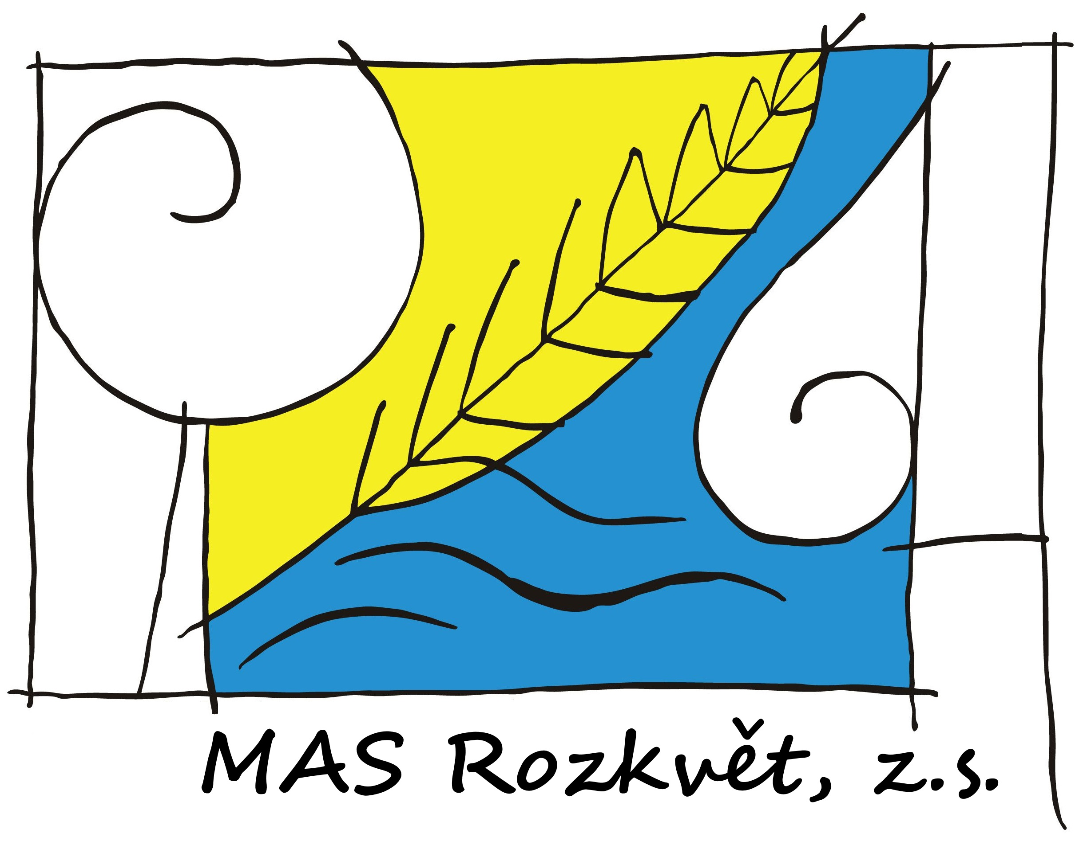
MAS Rozkvět, z.s.
Školní 124, 384 02 Lhenice
IČ: 26658691

Věc: udělení plné moci

Já, níže podepsaná/ý…………………………………………….,
datum narození ................................................,
Jednající za člena MAS Rozkvět, z.s.:
………………………………………………………………………..
IČ:……………………………………………………………………

uděluji tímto plnou moc

panu/ paní …………………………………………………………………
datum narození…………………………………………………………….
aby mne osobně v plném rozsahu zastupoval/a na jednání a hlasování Členské schůze, která se uskuteční dne 30.6.2021 od 15,30 hod v Hotelu pod Stráží ve Lhenicích.

V …........................................dne …...........................

…………………………………………..
( osoba udělující plnou moc)

Tuto plnou moc přijímám. V ….................................. dne..........................

…………………………………………..
( osoba zmocněná)
Plná moc předložena při prezentaci účastníků jednání, ověřena totožnost osoby zmocněné, originál se stane součástí zápisu a prezenční listiny.

